Název a číslo materiálu
VY_32_INOVACE_01-43

Základní operace v prohlížeči

Ročník: | 5.
Vzdělávací oblast: | Informační a komunikační technologie
Vzdělávací obor: | Informatika
Tematický okruh: | Vyhledávání informací a komunikace
Téma: | Základní operace v prohlížeči
Jméno autora: | Mgr. Petr Chvojka
Vytvořeno dne: | 14. 11. 2011
Metodický popis,  (anotace): | Metodický materiál vytvořený pro žáky na podporu výkladu – nahrazuje sešit a učebnici, žák jej může opakovaně použít jako návod při práci dle své potřeby. Materiál je též žákům volně dostupný po přihlášení ke službě WindowsLive@Edu.

Základní operace v prohlížeči - kopírování

Zpracování textu z webové stránky v textovém editoru
Ovládací prvky okna
Chceme-li pracovat s textem z webové stránky a použít ho v nějakém dokumentu, můžeme postupovat následujícím způsobem:

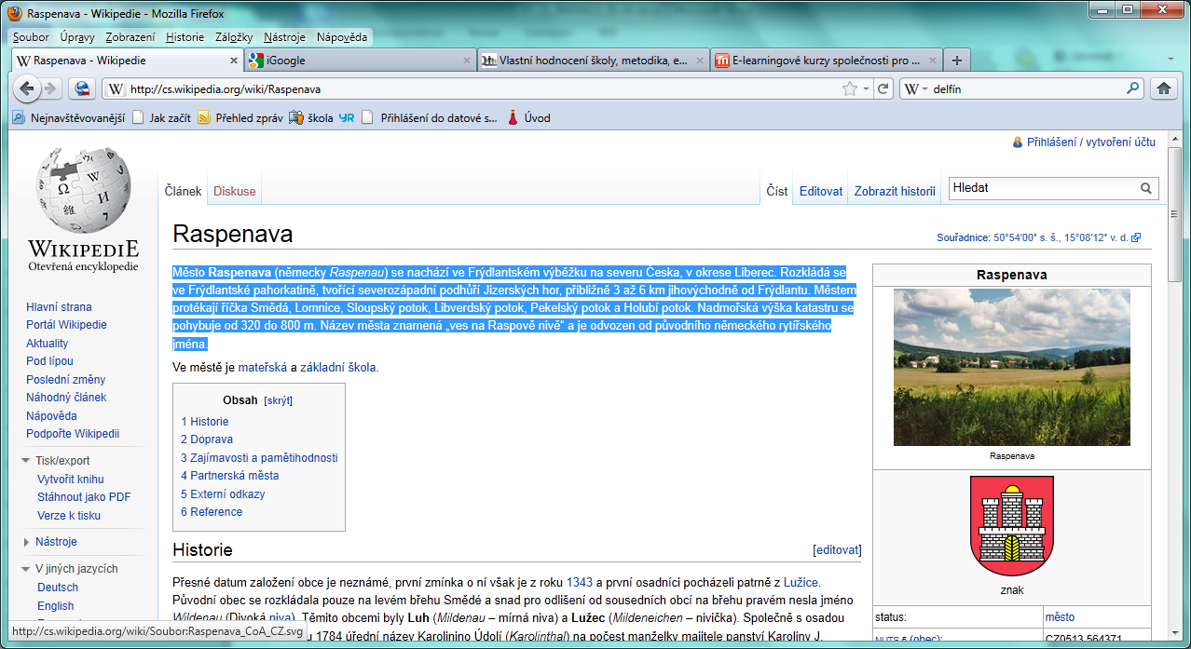
1. Načteme do prohlížeče stránku, ze které chceme čerpat
3. Text vložíme do schránky (např. klávesovou zkratkou Ctrl + C)
2. Vybereme text (označíme), se kterým budeme pracovat

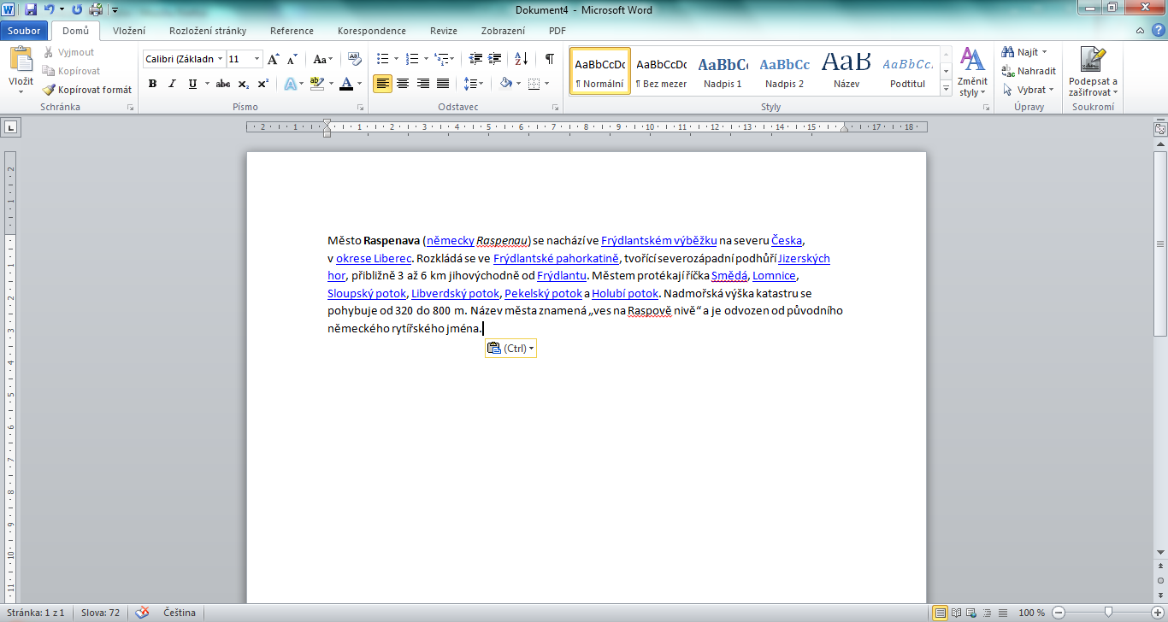
6. V textovém editoru pracujeme s textem obvyklým způsobem
5. Text vložíme do dokumentu (např. klávesovou zkratkou Ctrl + V)
4. Otevřeme textový editor
Vyhledat pomocí Google

Při použití textu z internetu musíme myslet též na autorská práva (pracujeme s textem, který jsme nevytvořili). Proto je nutné uvést, ze které webové stránky jsme čerpali.
Postupujeme stejným způsobem jako při kopírování textu z webové stránky:
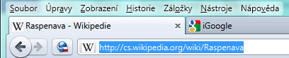
- Označíme adresu stránky v poli Adresa.
- Adresu vložíme do schránky (Ctrl + C).
- Na konci dokumentu webovou stránku citujeme podle platné normy nebo podle pokynů učitele.

Kopírování obrázku do textového editoru

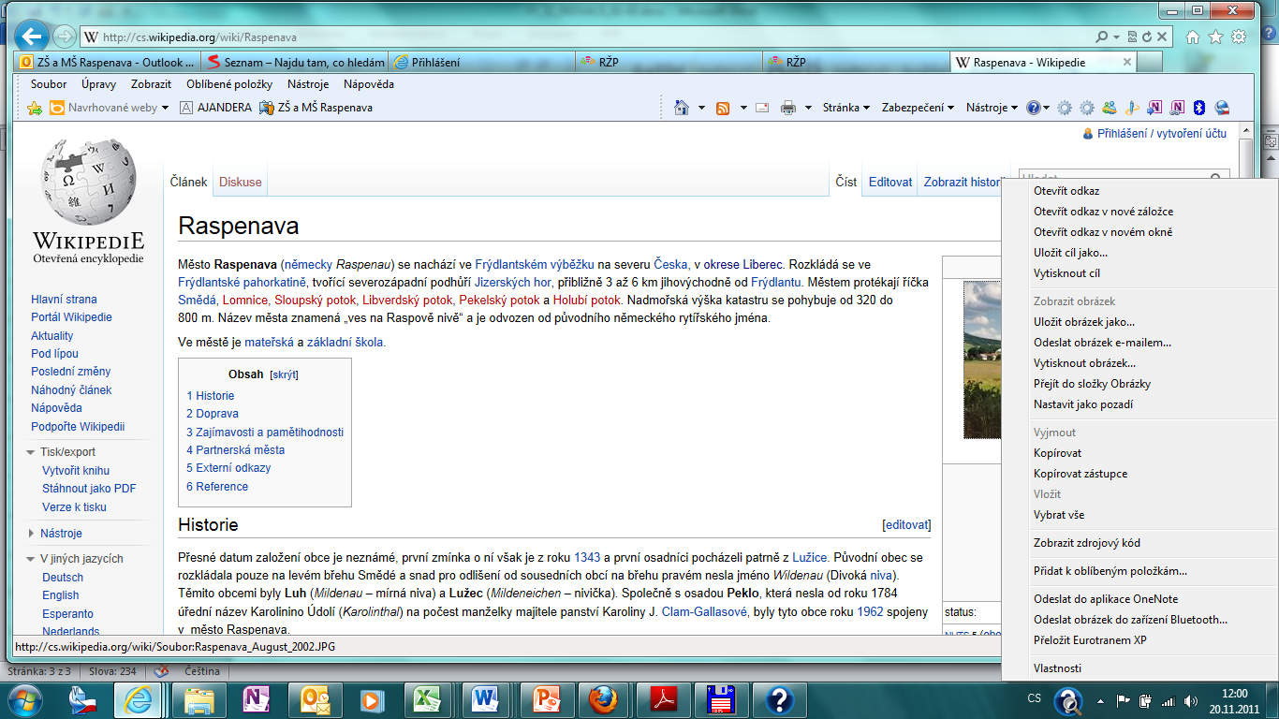
2. Vybereme Kopírovat (nebo Kopírovat obrázek)
1. Na obrázek klepneme pravým tlačítkem myši

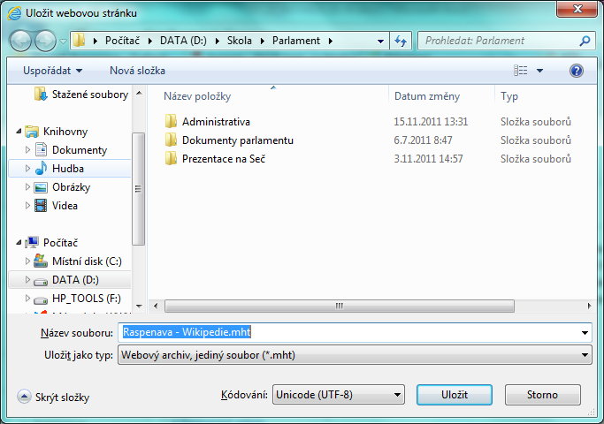
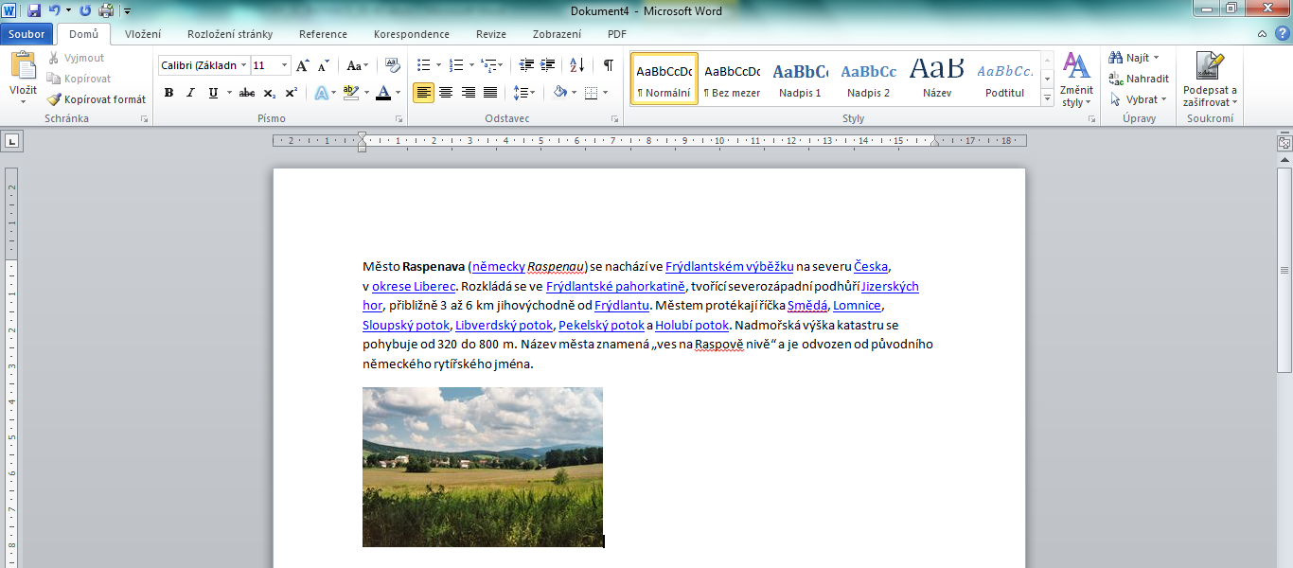
4. Obrázek vložíme do textu (např. klávesovou zkratkou Ctrl + V)
3. V textovém editoru nastavíme kurzor na místo, kam chceme obrázek vložit
4. Obrázek vložíme do textu (např. klávesovou zkratkou Ctrl + V).

Uložení webové stránky na disk počítače
V prohlížeči klepneme na Soubor – Uložit jako
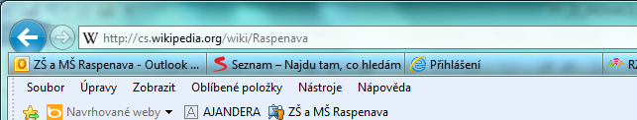
Otevře se standardní okno pro uložení souboru, kde vybereme složku, do které chceme stránku uložit
Potvrdíme tlačítkem Uložit
Soubor pojmenujeme

Použitá literatura:

KOVÁŘOVÁ, Libuše. Informatika pro základní školy: 2. Vyd. 2. Kralice na Hané: Computer Media, 2009, 88 s. ISBN 978-80-7402-016-2.

KOVÁŘOVÁ, Libuše. Informatika pro základní školy: 1. Vyd. 2. Kralice na Hané: Computer Media, 2009, 88 s. ISBN 978-80-7402-015-5.

